Ondas PWM

De forma genérica e simplista, entende-se que **PWM** (Pulse Width Modulation) são ondas quadradas que comutam rapidamente entre o estado high e low (Sinal digital) ao longo de um período. **Duty cicle** é o nome que se dá à proporção de tempo que a onda tem o seu valor a high e a low. A figura 1 demonstra 3 exemplos da representação ao longo do tempo de 4 períodos de uma onda PWM com 3 duty cycles diferentes (10%, 50% e 90%). Adicionalmente podem calcular a **frequência** da onda determinando o nº de períodos ao longo de um segundo.

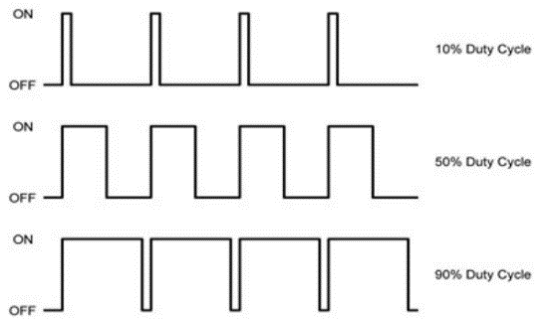

Figura 1 – 4 períodos de 3 ondas PWM com diferentes duty cycles

Esta técnica de modulação permite simular uma tensão estática que pode ser variada consoante o duty cicle utilizado. Existe grande variedade de casos de uso desta técnica como por exemplo regulação do brilho de LEDs, controlo de motores eléctricos ou outro qualquer dispositivo elétrico como um transístor. Neste módulo pretende-se utilizar esta técnica para a regulação de brilho de um LED (É possível ajustar o brilho de um LED através da variação da resistência associada, sendo que esta tema não irá ser abordado neste módulo).

**Como alimentar um LED com ondas PWM?**

Neste exemplo prático, vamos assumir uma onda quadrada com amplitude máxima de 5V e duty cicle de 100%, o que significa que é o equivalente a um **Vin** estático de 5V. Analisando a *datasheet*  de qualquer led, podemos encontrar o valor **Vf** (forward voltage) que é tensão utilizada a uma corrente de referência **I** que é definida normalmente a 20mA. De salientar que esta tensão também depende do tipo e cor do LED.

Portanto, vamos assumir que o **Vf** de um hipotético LED é de 1.2V. Se subtrairmos este **Vf** ao nosso **Vin** (5 – 1.2), teremos um **V** de 3.8V. Para calcular a resistência a utilizar no LED, iremos aplicar este **V** directamente na Lei de Ohm (V = I * R) que faz com que R = 3.8V/20mA = 190 Ohms

**Exercícios propostos:**

1. Dimensione uma resistência de acordo com a amplitude da vossa onda PWM, *forward voltage* e corrente de referência.
2. Varie a onda PWM e observe a variação do brilho.
3. Varia a frequência *on-demand* com a utilização do micrium.